Логопедические игры с использованием прищепок для детей старшего дошкольного возраста
В работе с дошкольниками мы все чаще и чаще используем пластмассовые бельевые прищепки разного цвета, разного цвета, размера и формы. На занятиях и во время свободных игр детей прищепки «превращаются» в различных животных и птиц, помогая педагогам развивать мелкую моторику детских рук, закреплять сенсорные навыки и пространственные представления, развивать коммуникативную функцию речи, воображение.
Безусловно, главная целью использования прищепок в работе с дошкольниками – это развитие тонких движений пальцев рук. На занятиях по развитию речи, а тем более в коррекции речевых недостатков дошкольников, правомерно и необходимо применение разнообразных приемов, способствующих становлению полноценной мелкой моторики рук.
Уважаемые родители (законные представители), бабушки и дедушки, тети и дяди, предлагаем вашему вниманию игры и упражнения с использованием предметов-заместителей (пластмассовых бельевых прищепок различного цвета и размера) для формирования звукового и слогового анализа, фонематического восприятия и звукопроизношения, развития сенсорных и пространственных представлений, мелкой моторики у детей дошкольного возраста.
«Сколько слов?»
Цель: учить определять количество слов в предложении; закрепить знания о предлогах, имеющих пространственное значение.
1 вариант
Ребенок получает сюжетную картинку, составляет по ней предложение, проговаривая его и прикрепляет к наборной доске (полоске из картона) прищепки по количеству слов в этом предложении.
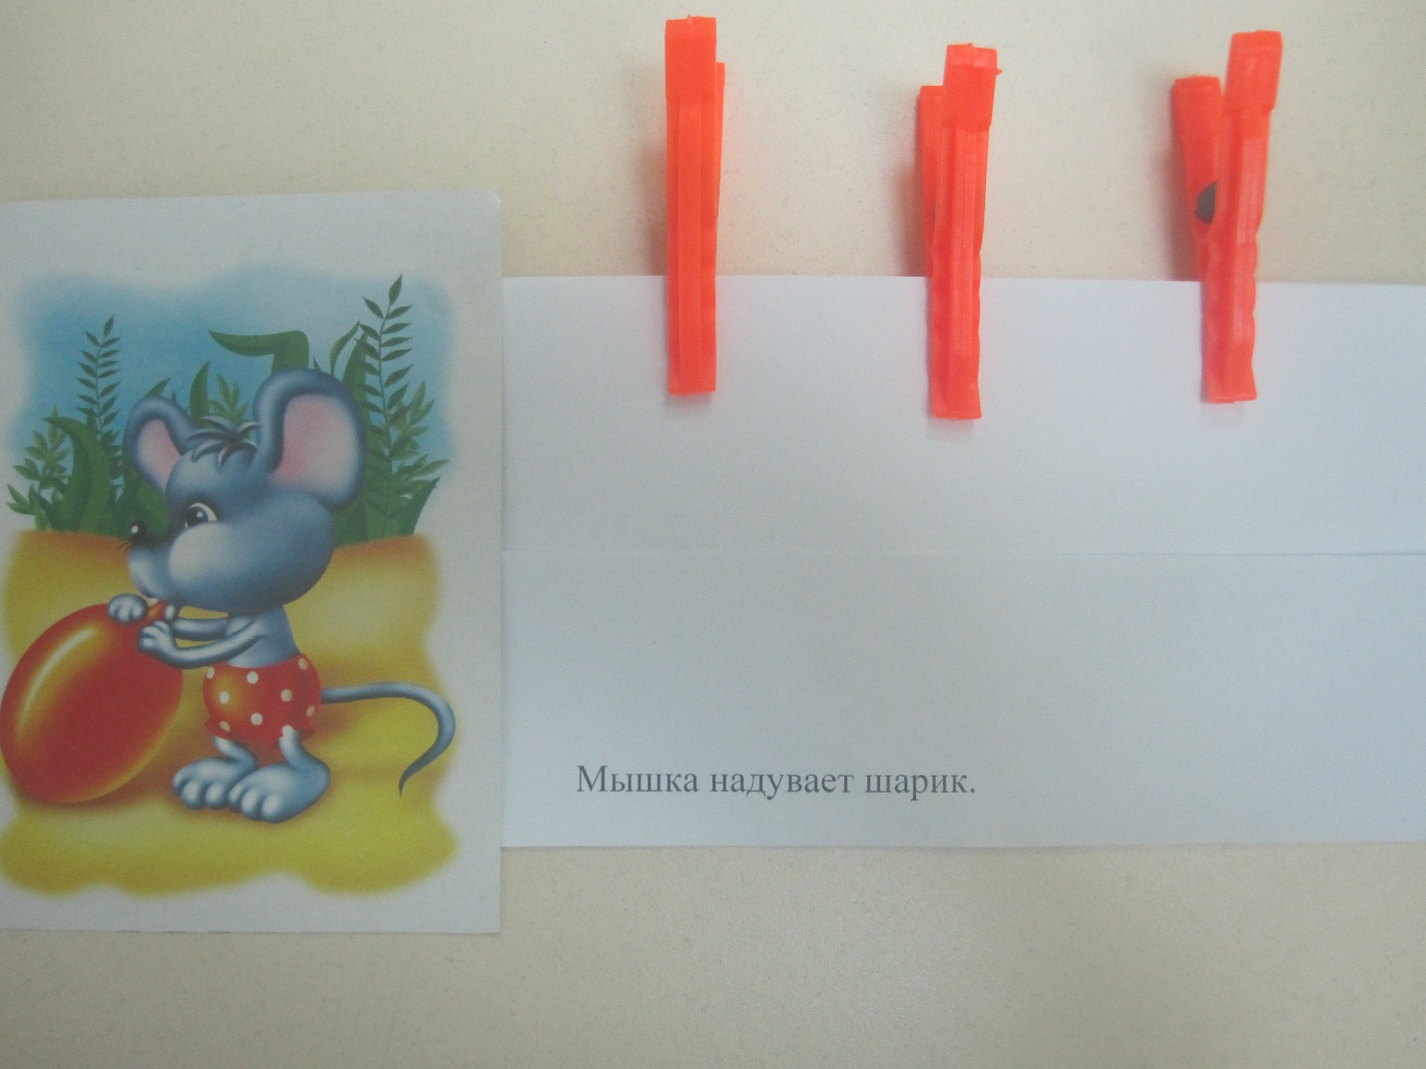
2 вариант
Игра может быть использована для закрепления понятия «маленькое слово» (предлог).
Так же, как и в первом варианте, ребенок определяет количество слов в названных или в самостоятельно составленных по сюжетным картинкам предложения. Но, в отличие от прежнего варианта, данные предложения будут содержать предлог простран6ственного значения (на, в, из, под и т.п.), который ребенок на наборной доске (картонной полоске) обозначает красной прищепкой.
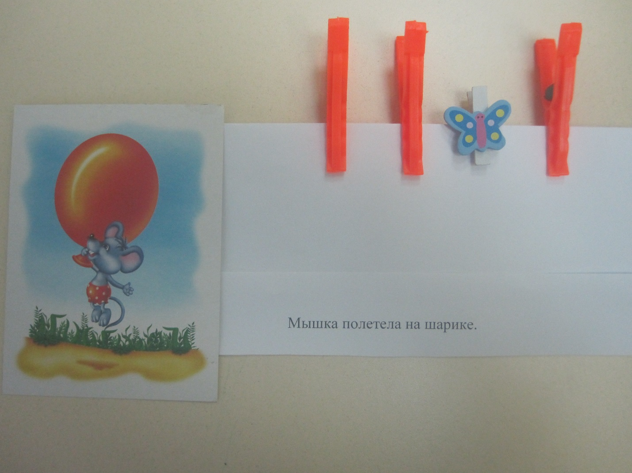
«Посчитаем слоги»
Цель: учить слоговому анализу слова.
Взрослый напоминает ребенку, что в слове столько слогов, сколько в нем гласных, и предлагает внимательно слушать слова и прицеплять на наборную доску (картонную полоску) в ряд столько прищепок, сколько в этом слове слогов. Уточняется, что каждая прищепка будет обозначать гласный звук.
Взрослый называет первое слово: «Жук». Ребенок прикрепляет к полоске 1 прищепку. Взрослый дает ребенку образец ответа: В слове жук один гласный звук [у] и один слог.
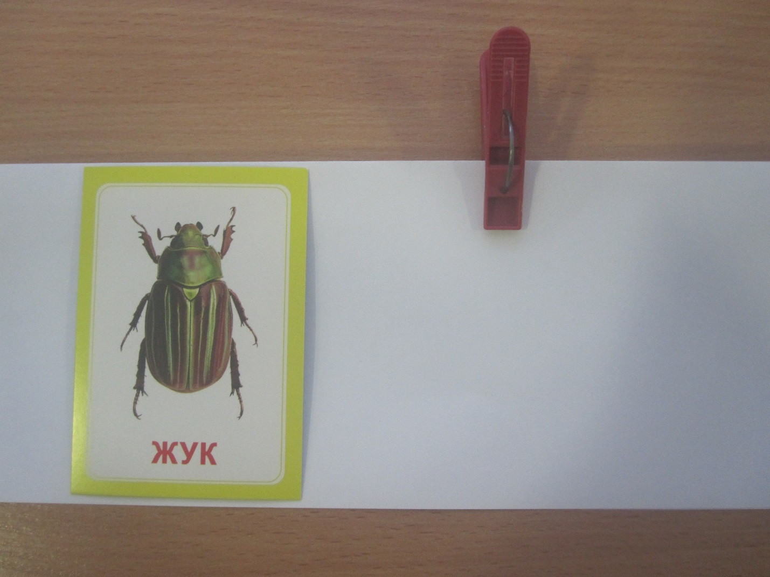
Далее задание усложняется: ребенок получает картинку, самостоятельно обозначает количество слогов в ее названии и определяет, какие в этом слове гласные звуки.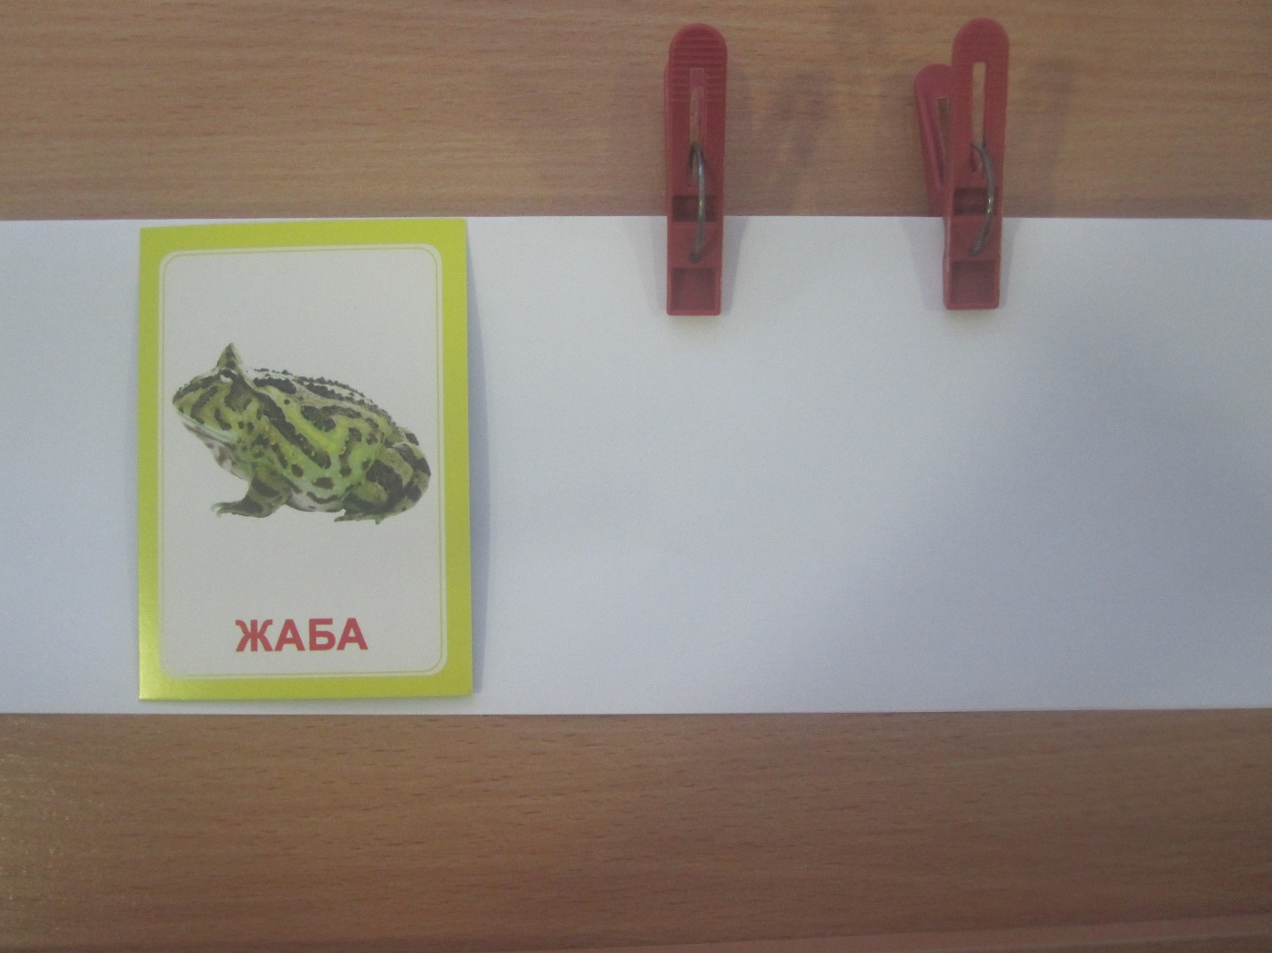
«Собери звуковые бусы»
Цель: учить различать гласные и согласные звуки.
Взрослый предлагает ребенку собрать цветную цепочку, в которой будут чередоваться красные и синие прищепки. Красные прищепки символизируют гласные звуки, синие – согласные, зеленые – мягкие согласные.
Например: ребенок прикрепляет красную прищепку, называя звук [а], взрослый говорит [м] и прикрепляет к первой прищепке синюю и т.д.
Можно усложнить игру: участники игры должны будут поочередно называть слова, начинающиеся на гласный или согласный звук.
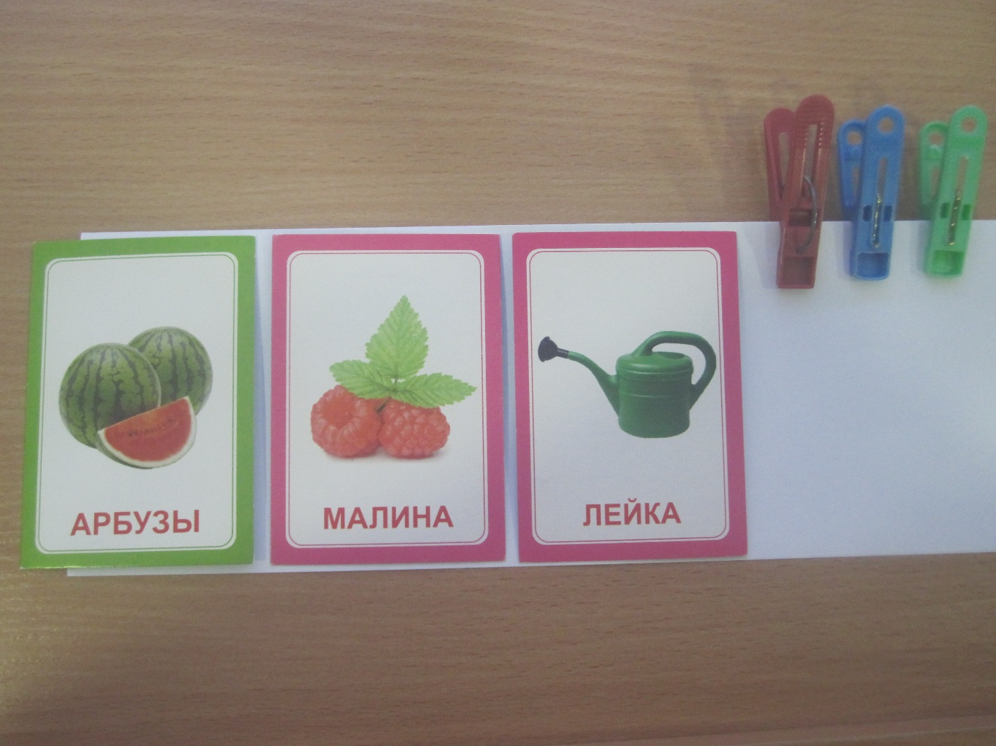
«Различай и называй»
Цель: учить различать и правильно произносить звуки [р] – [л].
Перед ребенком на столе разложены картинки небольшого формата и стоит коробка, например, с маленькими и большими прищепками.
Взрослый предлагает ребенку прикрепить маленькие прищепки к картинкам с изображением предметов, в названии которых слышится звук р, а большие – в названии которых звук л.
Можно предложить двум детям соревнование – кто первым соберет картинки со своим звуком. Один ребенок ищет слова со звуком р и прикрепляет к картинкам маленькие прищепки. Другой прикрепляет большие прищепки к картинкам, в названии предметов на которых есть звук л. При этом дети четко называют изображенные на картинках предметы.
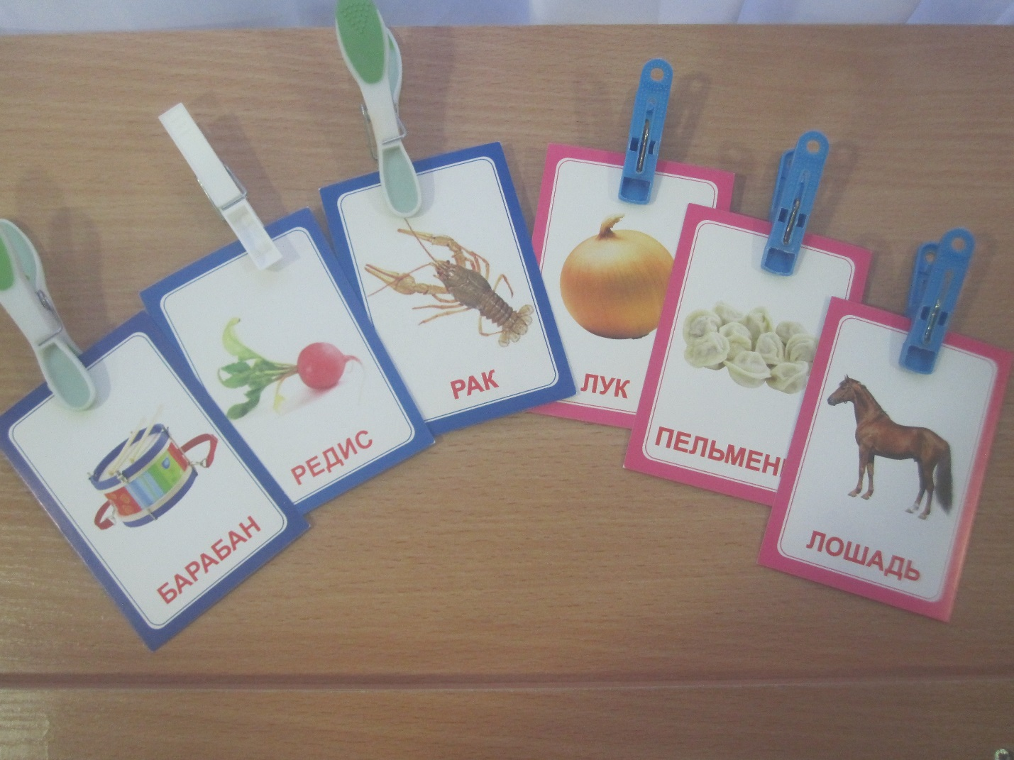

Материал подготовила
учитель-логопед
Виноградова Лариса Михайловна

